**Бизнес идея и бизнес-план как инструменты предпринимательской деятельности**

# План

Введение

1. Бизнес-идея, бизнес-план как инструмент предпринимательской деятельности

1.1 Назначение бизнес-плана

1.2 Отличие бизнес-плана от других плановых документов

2. Цели, задачи, функции и принципы бизнес-плана

2.1 Структура и последовательности разработки бизнес-плана

2.2 Общие требования к бизнес-плану

3. Организация процесса бизнес-планирования

Заключение

Библиографический список

**Введение**

Современная экономическая ситуация в РФ диктует предприятиям новый подход к внутрифирменному планированию. Процесс вхождения российской экономики в систему рыночных коммуникаций, деятельность хозяйственных субъектов в условиях конкуренции и в постоянно меняющейся конкурентной среде требуют от каждого предпринимателя, бизнесмена, менеджера постоянного совершенствования предпринимательской деятельности. Они вынуждены искать такие формы и модели планирования, которые обеспечивали бы максимальную эффективность принимаемых решений. Оптимальным вариантом достижения таких решений в новых экономических условиях хозяйствования является бизнес-план.

Бизнес-план помогает предпринимателям продумывать свою стратегию, соизмерять свой энтузиазм с реальностью и осознавать существующие ограничения. Это позволит избежать таких потенциально опасных ошибок, как нехватка капитала для функционирования фирмы, отрицательный баланс движения денежной наличности, неверный подбор персонала, неправильный выбор местонахождения предприятия и погоня не за тем рынком, который действительно нужен.

**1. Бизнес-план как инструмент предпринимательской деятельности**

Реформы в экономике неразрывно связано с изменением стереотипов управления, методов и подходов в планировании и осуществлении преобразований. Современная экономическая ситуация в РФ, связанная с переходом к рыночным отношениям, диктует предприятиям новый подход к внутрифирменному планированию. Они вынуждены искать такие формы и модели планирования, которые обеспечивали бы максимальную эффективность принимаемых решений.

Оптимальным вариантом достижения таких решений в новых экономических условиях хозяйствования является бизнес-план. Ни одно предприятие не сможет работать прибыльно в условиях рыночной экономики без тщательно подготовленного бизнес-плана. Бизнес-план дает детальные пояснения, как будет происходить управление бизнесом для обеспечения прибыльности предприятия, а также возвратности инвестиций. Постоянные изменения экономической среды, в которой действует компания, предполагают уточнение и пересмотр бизнес-плана, что, в свою очередь, требует выработки механизма привлечения управленческого персонала к данной работе.

Отсутствие тщательно продуманного бизнес-плана, систематически корректируемого в соответствии с меняющимися условиями, является существенным недостатком, отражающим слабость управления компанией, что в итоге усложняет привлечение финансовых ресурсов и достижение долгосрочной стабильности в конкурентной среде.

Таким образом, бизнес-план – это критическая стартовая точка и базис всей плановой и исполнительской деятельности предприятия. Это наиболее важный источник аккумуляции стратегической информации и способ прямого управленческого воздействия на будущее положение предприятия, описывающий пути достижения прибыльности.

В зарубежных странах с развитой рыночной экономикой бизнес-планы давно заняли достойное место. Россия только накапливает опыт разработки этих планов, так необходимых и для получения финансирования, и для формулировки собственных идей в части бизнеса, и для оценки жизнеспособности его предлагаемого объекта.

Все больший интерес к особенностям разработки бизнес-планов проявляют руководители организаций и предприятий всех форм собственности, предприниматели, банковские и страховые структуры. Бизнес-план вошел в практику российского предпринимательства как инструмент стратегического планирования и необходимый документ для ведения деловых переговоров с инвесторами, кредиторами, а также как информация для государственных управляющих органов (министерств, комитетов, административных органов управления и т.д.).

В настоящее время имеется большое разнообразие определений такого, в общем-то, традиционного для рыночной экономики документа, как бизнес-план, его значения, структуры и методов разработки.

Раскроем сущность данного понятия.

Дословно «бизнес-план» переводится с английского business plan как план предпринимательской деятельности, предпринимательства и предполагает, по крайней мере, два слагаемых: бизнес и план. Слово «бизнес» здесь рассматривается как синоним предпринимательства.

В новых экономических справочниках и словарях «бизнес» называется экономической деятельностью субъекта в условиях рыночной экономики, нацеленной на получение прибыли путем создания и реализации определенной продукции и услуг.

Предпринимательская деятельность, предпринимательство представляет собой инициативную самостоятельную деятельность граждан и их объединений, направленную на получение прибыли; осуществляется гражданами на свой риск и под имущественную ответственность в пределах, определяемых организационно-правовой формой предприятия.

Планирование – это определение цели развития управляемого объекта, методов, способов и средств ее достижения, разработка программы, плана действия различной степени детализации на ближайшую и будущую перспективу.

Таким образом, бизнес-план – объективная оценка собственной предпринимательской деятельности предприятия, фирмы и в то же время – необходимый инструмент проектно-инвестиционных решений в соответствии с потребностями рынка и сложившейся ситуацией. В нем описываются основные аспекты будущего коммерческого предприятия, с достаточной полнотой анализируются проблемы, с которыми оно столкнется, и самыми современными методами определяются способы решения этих проблем. Следовательно, бизнес-план – одновременно поисковая, научно-исследовательская и проектная (предпроектная) работа. Именно бизнес-планирование помогает предпринимателям реально оценить свои сильные и слабые стороны, рассмотреть возможность альтернативы, предложить своевременные меры по предотвращению рисков, что обеспечит успех задуманного дела и поможет обойти конкурентов.

Бизнес-план появился в нашей стране в начале 90-х годов и был принципиально отличным от действующих документов. Многие предприятия поначалу не обратили на него внимания, не придали должного значения. Вскоре, однако, выяснилось, что бизнес-план, если к нему отнестись серьезно, требует знаний отечественного бизнеса, его глубин.

С развитием рынка и в России необходимость в бизнес-планах стала настолько очевидной, что уже в 1994–1995 годах их применение становится обязательным.

Наряду с внутрифирменными функциями бизнес-планирование имеет большое значение при определении стратегии планирования на макроуровне. Совокупность долгосрочных бизнес-планов предприятий составляет информационную базу, которая является основой для разработки национальной политики планирования в рамках государственного регулирования экономики.

Таким образом, бизнес-план служит основой для формирования общегосударственной стратегии планирования.

**1.1 Назначение бизнес-плана**

Бизнес-план – краткое, точное, доступное и понятное описание предполагаемого бизнеса, важнейший инструмент при рассмотрении большого количества различных ситуаций, позволяющий выбрать наиболее перспективные решения и определить средства для их достижения.

Бизнес-план служит для обоснования предполагаемого бизнеса и оценки результатов за определенный период времени. В этой связи он может рассматриваться как мера степени достижения успеха.

Бизнес-план является документом, позволяющим управлять бизнесом, поэтому его можно представить как неотъемлемый элемент стратегического планирования и как руководство для исполнения и контроля.

Бизнес-план в большинстве случаев используется как средство получения необходимых инвестиций. В этом аспекте он служит мощным инструментом финансирования бизнеса.

Важно рассматривать бизнес-план как сам процесс планирования и инструмент внутрифирменного управления. В этом плане он представляется как постоянно обновляемый документ, делающий организацию восприимчивой к разного рода нововведениям – техническим, технологическим, информационным, организационным, экономическим и другим.

Бизнес-план может быть хорошей рекламой для предлагаемого бизнеса, создавая деловую репутацию и являясь своеобразной визитной карточкой организации, поэтому он должен быть компактным, красиво оформленным, информационно наполненным.

Бизнес-план является своего рода документом, страхующим успех предлагаемого бизнеса. Он демонстрирует готовность идти на риск.

Бизнес-план – инструмент самообучения. В этом аспекте его разработка – это непрерывный процесс познания и самопознания.

Исходя из вышеизложенного, можно утверждать, что бизнес-планирование – творческий процесс, требующий профессионализма и искусства.

Бизнес-план является не только внутренним документом предприятия. В качестве внешнего документа он выступает при установлении или расширении контактов с контрагентами и потенциальными финансовыми партнерами:

• инвесторами;

• поставщиками сырья, материалов, топлива, оборудования;

• посредниками в реализации продукции предприятия;

• предприятиями или организациями, с которым предполагается осуществлять кооперирование научно-технической, производственной, инвестиционной и иной деятельностью;

– возможными спонсорами предприятия и др. На основе бизнес-плана могут разрабатываться проспекты эмиссии ценных бумаг, предложения по государственной поддержке предприятия, другие документы, в которых требуется отразить состояние и перспективы развития последнего.

Потребность в подготовке бизнес-плана возникает при решении таких актуальных задач деятельности предпринимательства:

* подготовка заявок существующих и вновь создаваемых частных и акционерных фирм на получение кредитов;
* открытие нового дела и определение профиля будущей фирмы и основных направлений ее коммерческой деятельности;
* перепрофилирование существующей фирмы и выбор новых направлений и способов осуществления ее деятельности;
* получение государственных и муниципальных дотаций;
* выход фирмы на внешний рынок и привлечение иностранных инвестиций.

В сегодняшней экономической ситуации в России наиболее привлекательными являются проекты создания бизнес-линий (продукция, работы, услуги, технические решения) как совокупности прав собственности, конкурентных преимуществ и долгосрочных привилегий, объединяющих все виды преимуществ, от закупки сырья и найма работников до сбыта продукции.

Широко применяются также специальные бизнес-планы финансово-экономического характера:

* составление процентов эмиссии ценных бумаг (акций, облигаций);
* обоснование предложений по приватизации государственных предприятий;
* выкуп акций (паев) в закрытых компаниях типа ООО и ЗАО или пая в товариществах при выходе из состава одного из акционеров (учредителей, пайщиков);
* подготовка к продаже приватизируемых предприятий;
* обоснование вариантов санации предприятий-банкротов;
* подготовка к продаже обанкротившихся предприятий, выставляемых на конкурс.

Существует два основных подхода к разработке бизнес-плана. Первый заключается в том, что инициаторы проекта сами разрабатывают бизнес-план, а методические рекомендации получают у специалистов, в частности у возможных инвесторов. Согласно зарубежной практике, данный подход является более предпочтительным. Кроме авторов концепций, заложенных в бизнес-плане, в его создании активное участие принимают финансисты, знающие особенности кредитного рынка, наличия свободных капиталов, риска данного бизнеса. Основу группы специалистов по разработке бизнес-плана составляют экономисты, статистики, системщики.

При втором подходе инициаторы бизнес-плана сами его не разрабатывают, а выступают в качестве заказчиков.

Заказчиком бизнес-плана являются юридические и физические лица, осуществляющие предпринимательскую и инвестиционную деятельность, условия и результаты которой анализируются и прогнозируются в бизнес-плане.

При этом заказчик должен опираться на предварительный пакет документов, определяющих направления, условия и ограничения при формировании концепции проектного предложения. Исходная информация, предоставляемая заказчиком на разработку бизнес-плана, может включать:

* материалы и документы юридического и организационно-рекомендательного плана;
* решения и распоряжения правительства РФ и региона;
* имеющиеся научно-исследовательские и проектные данные, отражающие концепцию проекта;
* протоколы о намерениях, определяющие позиции и интересы сторон;
* материалы совещаний;
* положения конкурсных комиссий, отражающие соображения социального и экологического характера и подлежащие учету при разработке и реализации проекта, и др.

Разработчиками бизнес-плана являются: фирмы, специализирующиеся в области маркетинговой деятельности, авторские коллективы, отдельные авторы. При необходимости по согласованию с заказчиком привлекаются консалтинговые фирмы и эксперты. В зарубежной практике принято, что разработка бизнес-планов осуществляется с привлечением экспертов и консультантов, но с обязательным участием руководителей предприятия.

Многие зарубежные банки и инвестиционные фонды отказываются рассматривать заявки на выделение средств, если бизнес-план был подготовлен консультантами со стороны, а руководитель предприятия не принимал личного участия в его разработке. Руководитель предприятия, включаясь в работу по подготовке бизнес-плана лично, как бы моделирует свою будущую деятельность, проверяя целесообразность и обоснованность инвестиционного замысла.

В соответствии с заключенным соглашением (договором, контрактом) на составление бизнес-плана разработчик может принимать участие:

* в практической реализации программы бизнес-плана;
* в рассмотрении его на конкурсной основе;
* в подготовке заявки.

С целью объективной оценки подготовленного бизнес-плана проводится его проверка специализированной аудиторской организацией.

При разработке бизнес-плана подлежат взаимному учету и увязке интересы и условия заинтересованных сторон:

* заказчика (клиента) бизнес-плана, являющегося самостоятельным инвестором или использующего привлеченный капитал путем акционирования, займа, выпуска облигаций и т.п.;
* муниципальных органов, определяющих потребности и приоритеты развития, формирующих проектное задание, рассматривающих заявки и оформляющих соответствующие документы, планирующих налоговые поступления в бюджет, участвующих в надзоре за внедрением;
* подрядных (проектных) фирм, детализирующих концепции бизнес-плана, осуществляющих технические изыскания, проектирование, составление сметной документации, авторский надзор;
* потребителя, использующего продукцию или услуги.

**1.2 Отличие бизнес-плана от других плановых документов**

Бизнес-план, как никакой другой из планов фирмы, имеет внешнюю направленность, превращается в своего рода товар, продажа которого должна принести максимально возможный выигрыш. Следовательно, в отличие от традиционного плана экономического и социального развития предприятия бизнес-план учитывает не только внутренние цели предпринимательской организации, но и внешние цели лиц, которые могут быть полезны новому делу. Помимо инвесторов заинтересованными лицами будущего бизнеса являются потенциальные потребители и поставщики фирмы. Кроме того, в бизнес-плане основное внимание сосредоточено на маркетинговых и финансово-экономических аспектах проблемы достижения успеха. В то время как научно-технические, технологические и социальные стороны представлены менее детально.

Более близок к бизнес-плану такой привычный ранее российским предпринимателям документ, как технико-экономическое обоснование. Главным отличием ТЭО от бизнес-плана является то, что технико-экономическое обоснование – это специфический плановый документ для создания и развития промышленных объектов. Поэтому особый акцент в структуре ТЭО сделан на производственно-технические аспекты проекта, в то время как коммерческие, рыночные проблемы будущего бизнеса остаются почти нераскрытыми. Кроме того, отличие бизнес-плана от ТЭО состоит в его стратегической направленности, предпринимательском характере, гибком сочетании производственного, технического, финансового и рыночного аспектов деятельности на основе внутренних возможностей организации и внешнего окружения. Следовательно, можно говорить о гораздо более узком, специфичном характере ТЭО по сравнению с бизнес-планом. Бизнес-план как форма обоснования предпринимательского проекта постепенно вытесняет ТЭО из сферы плановой деятельности бизнеса.

Бизнес-план является одним из ключевых элементов стратегического планирования. Как и стратегический план организации, охватывает достаточно длительный период, обычно 3–5 лет, иногда больше. Однако между бизнес-планом и стратегическим планом существует ряд различий:

* в отличие от стратегического плана бизнес-план включает не весь комплекс общих целей фирмы, а только одну из них – ту, которая связана с созданием и развитием определенного нового бизнеса. Бизнес-план ориентирован только на развитие, в то время как стратегический план может включать другие типы стратегий организации;
* стратегические планы – это обычно планы с растущим горизонтом времени. По мере выполнения очередного годичного плана его результат анализируется, что отражается на корректировке или пересмотре стратегического плана. Нередко затем к стратегическому плану добавляется очередной годичный период. Бизнес-план имеет четко очерченные временные рамки, по истечении которых определенные планом цели и задачи должны быть выполнены (например, должен быть построен завод и достигнуты проектные мощности). Таким образом, бизнес-план по своей форме в отличие от стратегического плана тяготеет к проекту с его конкретной проработкой и определенной самодостаточностью;
* в бизнес-плане функциональные составляющие (планы производства, маркетинга и другие) имеют гораздо более весомое значение, чем в стратегическом плане, являются полноправными, равновесными частями структуры бизнес-плана. В условиях рыночной экономики функции ТЭО все чаще выполняют инвестиционные проекты, которые наиболее близки к бизнес-плану по структуре и характеру изложения материала. Понятие инвестиционного проекта может употребляться в двух случаях:

1. «инвестиционная деятельность» – реализация системы инвестиционных мероприятий, т.е. совокупность работ или деятельность по разработке новых или модернизации существующих изделий (технологических процессов) и созданию (техническому перевооружению, реконструкции, расширению) производственных мощностей по их выпуску, созданию мощностей по производству работ или оказанию услуг;
2. как система организационно-правовых, аналитических, инженерно-технических, экономических и расчетно-финансовых документов, необходимых для обоснования и проведения соответствующих работ по реализации проекта, в том числе инженерного сопровождения инвестиций (инжиниринга).

Инвестиционный проект целесообразно рассматривать во втором смысле, т.е. «как совокупность документов, определяющих проект с момента его зарождения до прекращения существования». При этом инвестиционный проект в смысле «инвестиционная деятельность» предлагается трактовать в виде хозяйственной деятельности, осуществляющейся в течение инвестиционного цикла.

Бизнес-план иногда выступает по отношению к инвестиционному проекту как документ, представляющий собой планы разработки и реализации соответствующей части инвестиционного проекта. К началу этапа разработки бизнес-плана уже проведены все необходимые исследования и научно-технические разработки, предшествующие принятию инвестиционного решения. Выполнен большой объем работ, связанный с разработкой концепции и ее структуризацией, осуществлен предпроектный анализ. Теперь возникает необходимость в итоговом, максимально компактном документе, который позволит предпринимателю не только принять обоснованное решение, но и указать, что и когда нужно сделать, чтобы оправдались ожидания относительно эффективности бизнес-проекта. В этих целях составляется бизнес-план, являющийся главным документом для кредиторов и основным инструментом для предпринимателя.

Для краткосрочных, небольших по масштабу или локальных бизнес-проектов, не требующих значительных затрат и весьма непродолжительных по срокам реализации бизнес-план может заменить инвестиционный проект. В нем совмещаются все этапы и работы, выполняемые в прединвестиционной фазе делового планирования.

Может также существовать бизнес-план фирмы, включающий планируемые результаты реализации инвестиционного проекта, например если инвестиционный проект реализуется на действующем предприятии (расширение производства, модернизация, реконструкция). В этом случае инвестиционный проект может быть включен в бизнес-план предприятия, который регулирует порядок использования свободных средств предприятия и заемных финансовых ресурсов в рамках инвестиционного проекта.

Таким образом, инвестиционный проект и бизнес-план могут быть близки по структуре. Структура бизнес-плана схожа с инвестиционным проектом, особенно в той его части, где проводится обоснование инвестиционного замысла.

**2. Цели, задачи, функции и принципы бизнес-плана**

Основной целью разработки бизнес-плана является планирование хозяйственной деятельности фирмы на ближайший и отдаленные периоды в соответствии с потребностями рынка и возможностями получения необходимых ресурсов.

Главная цель бизнес-плана – выработка стратегических решений путем рассмотрения предлагаемого объекта бизнеса с позиций маркетингового синтеза. Другие цели разработки бизнес-плана могут быть различными, например:

* получение кредитов или привлечение инвестиций;
* определение степени реальности достижения намеченных результатов;
* доказательство целесообразности реорганизации работы уже существующей фирмы или создания новой;
* убеждение сотрудников компании в возможности достижения качественных или количественных показателей, намеченных в проекте, и другие.

Следует подчеркнуть, что в настоящее время в России первоочередной целью бизнес-планирования является привлечение для участия в проектах потенциальных инвесторов и партнеров.

Бизнес-план предусматривает решение стратегических и тактических задач, стоящих перед предприятием, примеры которых в зависимости от участников процесса бизнес-планирования представлены в таблице 1.1.

Каждая задача бизнес-плана может быть решена только во взаимосвязи с другими. Основной центр бизнес-плана – концентрирование финансовых ресурсов для решения стратегических задач. Именно бизнес-план – важное средство для увеличения капитала фирмы.

В современной практике бизнес-план выполняет пять функций.

Первая функция связана с возможностью его использования для разработки стратегии бизнеса. Эта функция жизненно необходима в период создания предприятия, а также при выработке новых направлений деятельности.

Вторая функция – планирование. Она позволяет оценить возможности развития нового направления деятельности, контролировать процессы внутри фирмы.

Третья функция позволяет привлекать извне денежные средства – ссуды, кредиты. В современных российских условиях без кредитных ресурсов практически невозможно осуществить какой-либо значительный проект. Однако получить кредит непросто.

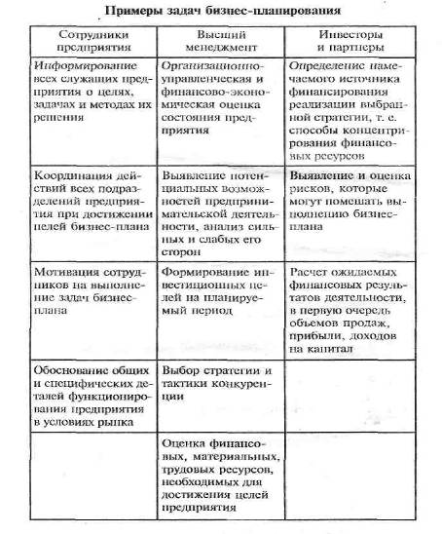

Главная причина заключается не столько в проблеме высоких процентных ставок, сколько в возросшей невозвратности кредитов. В этой ситуации банки принимают целый комплекс мер по обеспечению возврата денежных средств, среди которых следует отметить требования банковских гарантий, реального залога и другие. Однако решающим фактором при предоставлении кредита является наличие тщательно проработанного бизнес-плана.

Четвертая функция позволяет привлечь к реализации планов компании потенциальных партнеров, которые пожелают вложить в производство собственный капитал или имеющуюся у них технологию. Решение вопроса о предоставлении капитала, ресурсов или технологии возможно лишь при наличии бизнес-плана, отражающего курс развития компании на определенный период времени.

Пятая функция позволяет путем вовлечения всех сотрудников в процесс составления бизнес-плана улучшить информированность всех сотрудников о предстоящих действиях, скоординировать их усилия, распределить обязанности, создать мотивацию достижения цели.

Для практической реализации бизнес-планирования как процесса представляется важным соблюдение следующих принципов:

* гибкости, предусматривающей постоянную адаптацию к изменениям среды, в которой функционирует данная организация;
* непрерывности, предусматривающей «скользящий» характер планирования;
* коммуникативности, под которой понимается координация и интеграция усилий (все должно быть взаимоувязано и взаимозависимо);
* интерактивности, предусматривающей творческий характер планирования и неоднократность проработки уже составленных разделов плана;
* многовариантности, предусматривающей выбор наилучшего из альтернативных возможностей достижения поставленной цели;
* участия, предполагающего важность самого процесса планирования с точки зрения вовлечения в него всех возможных участников будущей организации;
* адекватности отражения реальных проблем и самооценки в процессе планирования.

**2.1 Структура и последовательности разработки бизнес-плана**

В рыночной экономике существует множество версий бизнес-планов по форме, содержанию, структуре и т.д. Наибольшие различия наблюдаются в рамках модификаций бизнес-планов в зависимости от назначения: по бизнес-линиям (продукция, работы, услуги, технические решения); по предприятию в целом (новому или действующему).

Классификация бизнес-планов по объектам бизнеса представлена на рисунке 1.1.

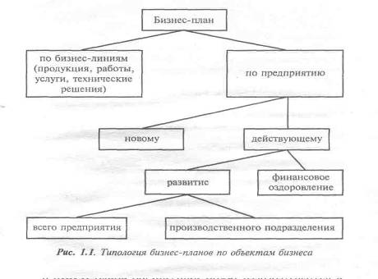

В рамках одной организации может разрабатываться и общий стратегический бизнес-план, включающий весь комплекс целей, и отдельные бизнес-планы по приведенной выше типологии.

К факторам, определяющим объем, состав и структуру бизнес-плана, степень его детализации, можно также отнести:

* специфику вида предпринимательской деятельности;
* размеры предприятия;
* цель составления бизнес-плана;
* общую стратегию предприятия;
* перспективы роста создаваемого предприятия;
* размер предполагаемого рынка сбыта;
* наличие конкурентов.

Например, предполагается создать предприятие по производству ПЭВМ. В этом случае бизнес-план должен быть подробным, т. к. это диктуется мощностью самого продукта и рынка сбыта ПЭВМ. Если же речь идет о розничной продаже видеокассет, то бизнес-план может быть простым. Очевидно, что чем крупнее фирма, тем сложнее ее функциональная деятельность, тем полнее и обоснованнее разработка разделов плана. Бизнес-план небольшого предприятия значительно проще по составу, структуре и объему.

В зависимости от цели составления бизнес-плана (в качестве плана обоснования инвестиций, для финансовых партнеров, привлечения партнеров, контрактов с персоналом фирмы) разделы могут разрабатываться с той или иной степенью конкретизации. Чем крупнее рынок сбыта, тем большее количество его сегментов необходимо учитывать, а наличие большого количества конкурентов требует изучения наиболее крупных из них, их товаров и услуг, что требует усложнения структуры бизнес-плана.

На предприятии разрабатываются два варианта бизнес-плана: официальный и рабочий бизнес-план. Бизнес-план – официальный документ, оформленный в соответствии с требованиями потенциальных инвесторов, партнеров по бизнесу и т.д. Для его написания необходимо собрать большой информационный материал по широкому кругу вопросов о рынках, состоянии отрасли, новых технологиях, оборудовании и т.п. Значительная часть этого материала не входит в окончательный официальный вариант бизнес-плана, потому целесообразно иметь два вида одного бизнес-плана – официальный и рабочий бизнес-план. В рабочий бизнес-план включаются все рабочие информационные материалы, сгруппированные по разделам официального бизнес-плана. Эти материалы могут иметь самый разнообразный характер (от описаний формулирования своих идей до расчетов, оформленных в таблицах произвольного вида), постоянно дополняться в процессе работы и использоваться при модернизации официального варианта бизнес-плана.

Не существует жестко регламентированной формы и структуры бизнес-плана. Рассмотрим некоторые варианты структуры бизнес-плана, предлагаемые различными авторами методических разработок по бизнес-планированию:

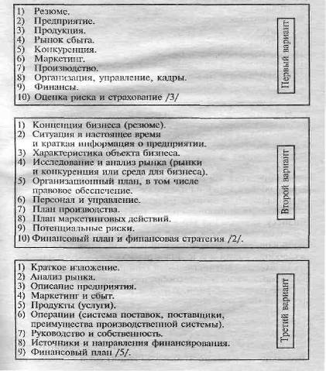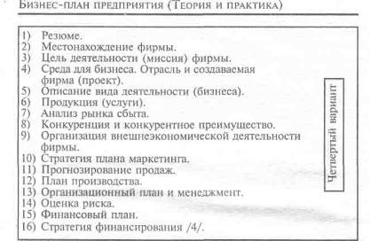

Несмотря на довольно значительные внешние отличия различных вариантов структуры бизнес-планов, состав и содержание их основных разделов остается практически неизменным. Изучение и обобщение отечественного и зарубежного опыта бизнес-планирования, а также опыт практической работы в области планирования бизнеса позволили предложить оптимальную, с нашей точки зрения, структуру бизнес-плана предприятия:

1. Концепция бизнеса (резюме).
2. Описание предприятия и отрасли.
3. Характеристика услуг и продукции.
4. Исследование и анализ рынка сбыта.
5. Конкуренция и конкурентное преимущество.
6. План маркетинга.
7. План производства.
8. Организационный план.
9. Финансовый план.
10. Финансовая стратегия.
11. Потенциальные риски.

Мы не рассматриваем эту структуру как нечто застывшее, она может изменяться в зависимости от конкретных целей, задач и объекта бизнеса. Последовательность разработки бизнес-плана показана на рисунке 1.2.

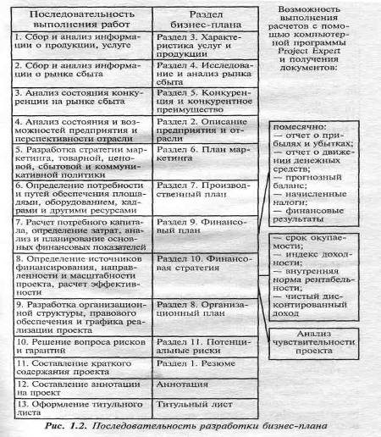

Особую структуру и логику изложения имеет бизнес-план финансового оздоровления предприятия, который является основным документом для неплатежеспособных предприятий и служит для:

* выработки стратегии выживания предприятия;
* составления плана проведения реорганизационных процедур;
* организации управления предприятием в условиях кризиса или в его предвидении;
* обоснования необходимости и возможности предоставления предприятию государственной поддержки.

Структура бизнес-плана финансового оздоровления предприятия, представленная в «Методических рекомендациях по составлению планов финансового оздоровления (бизнес-планов)» (утвержденных ФУДН при Госкомимущества РФ в 1995 г.) включает следующие разделы:

* общая характеристика предприятия;
* краткие сведения по плану финансового оздоровления;
* анализ финансового состояния предприятия;
* мероприятия по восстановлению платежеспособности и поддержке эффективной хозяйственной деятельности;
* рынок и конкуренция;
* деятельность в сфере маркетинга предприятия;
* план производства;
* финансовый план.

**2.2 Общие требования к бизнес-плану**

В условиях перехода к рыночной экономике овладение искусством составления бизнес-плана становится крайне актуальным. Западные инвесторы опасаются иметь дело с российскими предпринимателями. И не только из-за отсутствия гарантий, нестабильности экономической и политической ситуации в стране, как это принято считать, но и из-за непрофессионально, неубедительно разработанных документов, в частности бизнес-планов.

Перечислим ряд общих требований, которые необходимо учитывать при подготовке бизнес-плана:

* бизнес-план – это первое, что узнает о фирме потенциальный инвестор, поэтому необходимо, чтобы оформление бизнес-плана соответствовало имиджу преуспевающей фирмы: оно должно быть привлекательным, но неброским;
* степень детализации должна соответствовать целям плана, но не включать ничего лишнего: четкая структура материала и его наглядность, краткость. Зарубежная практика показывает, что оптимальным (стандартным) является объем бизнес-плана 40 страниц. Тем не менее в ряде случаев требуются более детальные бизнес-планы объемом до 70–80 страниц. Если для обеспечения полноты и конкретности изложения необходимого материала в бизнес-плане требуется меньший объем, то число страниц бизнес-плана может быть снижено до 30 и менее страниц;
* в бизнес-план не должна включаться второстепенная и справочная информация. Ее лучше вынести в приложения. Как правило, инвесторы запрашивают дополнительную информацию, и наличие приложений увеличивает гибкость проекта. Объем приложений не ограничивается;
* стиль изложения: простота изложения и отсутствие языкового и терминологического барьеров, т.е. доступность в изучении и понимании. Бизнес-план должен быть понятен широкому кругу людей, а не только специалистам, и не изобиловать техническими подробностями. Он также должен быть убедительным, лаконичным, пробуждать интерес у партнеров. Следует обратить внимание на двойственный характер бизнес-плана. С одной стороны, это серьезный аналитический документ, а с другой – средство рекламы;
* разумное дозирование при изложении технологии делового предложения;
* при составлении бизнес-плана необходимо также помнить, что информация, представленная в нем, должна быть емкой, четкой и в то же время краткой. В связи с этим рекомендуется использование метода свертывания информации: ее классифицируют по определенным категориям (показателям) и представляют в аналитической (табличной) или графической форме. В систематизированном виде, когда возможна сравнительная оценка, цифровые данные воспринимаются намного легче, а значит, и результативнее;
* объективная оценка трудностей, стоящих на пути реализации намеченного в бизнес-плане;
* бизнес-план должен представлять собой честный анализ, основанный на реалистичных предположениях. Предположения и прогнозы должны быть обоснованы и подкреплены ссылками на источники информации, например проведенные исследования рынка (опросы), статистические данные по отрасли, экономические и демографические исследования, а также заключения лиц, которые будут вести бизнес с данной компанией. Немногие инвесторы или кредиторы будут рисковать, основываясь на нереалистичных планах. Бизнес-план показывает инвесторам и кредиторам качество и глубину лидерства компании и отмечает управленческую способность достигать поставленных целей;
* точность финансовых расчетов;
* следует обсудить риски компании. Доверие к компании может быть серьезно подорвано, если существующие риски и проблемы будут раскрыты не самостоятельно, а со стороны;
* не следует делать несущественных или неопределенных утверждений. Например, утверждения типа «продажи удвоятся в следующем году» или «будет введена продуктовая линия» следует исключить и представить подробные пояснения. Утверждения должны быть определенными и подкреплены маркетинговой информацией и другими данными;

план должен быть исчерпывающим и включать обсуждение организационной стратегии достижения преимуществ компании и преодоления потенциальных трудностей;

* многие инвесторы любят читать одно- или двухстраничное краткое содержание бизнес-плана (резюме), что позволяет им увидеть важные особенности и преимущества проекта. Имеются также четыре жизненно важных блока ключевых вопросов, прорабатываемых в бизнес-плане, которые особенно тщательно оценивают инвесторы: управленческий коллектив, текущие и планируемые финансовые показатели, товары и услуги, план маркетинга. Необходимо подготовить сильную аргументацию в каждом из этих разделов;
* бизнес-план должен быть подготовлен с учетом требований и стандартов организаций и лиц, которым предполагается представить этот документ;
* бизнес-план должен быть представлен в привлекательной, а не сверхсложной форме и размножен в достаточном для его рассмотрения количестве экземпляров.

Следует помнить, что в целом работа по бизнес-планированию – это очень трудоемкий и достаточно длительный процесс. Предпринимателю приходится тратить недели и месяцы для создания бизнес-плана. Различные специалисты по бизнес-планированию единодушны в том, что суммарное время, необходимое для этого, составляет около 200 часов.

**3. Организация процесса бизнес-планирования**

Бизнес-планирование – это упорядоченная совокупность стадий и действий, связанных с ситуационным анализом окружающей среды, постановкой целей бизнес-планирования, осуществлением планирования (разработка бизнес-плана), продвижением бизнес-плана на рынок интеллектуальной собственности, реализацией бизнес-плана, контролем за его выполнением.

Можно выделить следующие основные стадии процесса бизнес-планирования:

* подготовительная стадия;
* стадия разработки бизнес-плана;
* стадия продвижения бизнес-плана на рынок интеллектуальной собственности;
* стадия реализации бизнес-плана.

Примерная схема процесса бизнес-планирования показана на рисунке 1.3.

Ключевым моментом подготовительной стадии бизнес-планирования является формирование перспективной бизнес-идеи. Бизнес-идея – это идея нового продукта или услуги, технического, организационного или экономического решения и др. К бизнес-идее можно прийти самостоятельно, перерабатывая информацию из разных источников или в ходе целенаправленного творческого поиска, но можно заимствовать уже готовую идею и дать ей новую жизнь через механизм приобретения существующих предприятий, поглощения, создания совместных предприятий или выкупа. И в том, и в другом случае конкретные пути могут быть самыми разными. Независимо от того, каким образом идея получена, важно очень тщательно ее взвесить и оценить, с тем чтобы убедиться, что она действительно может лечь в основу успешного предприятия.

Источников новых идей существует множество:

* отзыв потребителей (конечная цель производства всякого нового товара или услуги – это именно удовлетворение запасов потребителей);
* продукция, выпускаемая конкурентами;
* мнение работников отдела маркетинга и сбыта, оптовой и розничной торговли;
* публикации федерального правительства (существует целый ряд периодических изданий, в которых публикуется информация о последних патентах);
* проводимые научно-исследовательские и опытно-конструкторские работы.

Убедившись в перспективности бизнес-идеи, приступают непосредственно к разработке бизнес-проекта и принимают решение о подготовке бизнес-плана. Формируется группа разработчиков бизнес-плана, определяется система финансового обеспечения бизнес-плана и открывается финансирование его подготовки.

Вопросы, решаемые на стадии разработки бизнес-плана, будут подробно рассмотрены в последующих главах учебного пособия.

Продвижение идеи, результатов проекта является сложным процессом передачи содержательных сведений. Начальным этапом стадии продвижения бизнес-плана является организация и проведение презентации бизнес-плана.

Презентация бизнес-плана – это краткое изложение основных положений бизнес-плана на переговорах с инвесторами и потенциальными партнерами.

Перечень освещаемых вопросов зависит от объема бизнес-плана. Большинство презентаций охватывает семь ключевых областей:

1. компания и ее продукция или услуги;
2. рынок – клиенты и конкуренты;
3. маркетинговая стратегия;
4. первоочередные финансовые задачи;
5. команда, которая будет осуществлять этот план (ключевой управленческий персонал);
6. необходимые размеры ссуды или долевого участия и цели, на которые эти деньги будут направлены;
7. условия и сроки реализации инвестиций.

Для повышения эффективности презентации копию бизнес-плана потенциальным инвесторам и партнерам следует высылать заранее, чтобы они имели возможность прочесть его до начала переговоров. Во время презентации необходимо использовать наглядный материал: образцы продукции, фотографии, диаграммы, таблицы или графики. Презентация должна проходить в форме диалога, а не в форме лекции. Лучше, если презентацию проводит лично руководитель предприятия с привлечением специалистов.

Презентация предшествует началу переговоров с потенциальными инвесторами и партнерами по реализации бизнес-проекта. В ходе переговоров с потенциальными партнерами происходит согласование условий и оформление договорных отношений. По результатам переговоров вносятся соответствующие коррективы в бизнес-план. Началу переговоров с инвесторами предшествует этап аудита бизнес-плана.

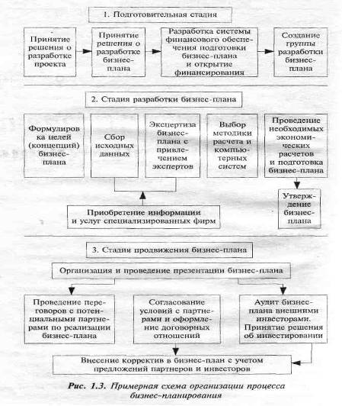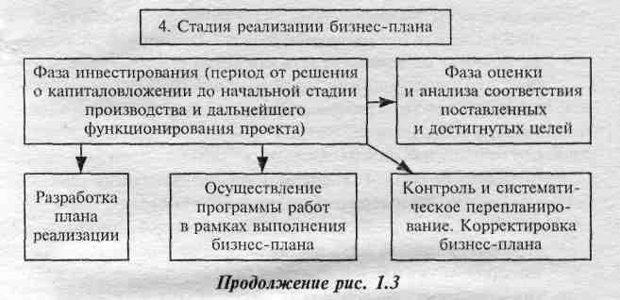

Процедура аудита бизнес-плана внешними инвесторами проводится по определённой схеме, включающей, как правило, шесть этапов:

1. Определение характеристик компании заявителя и отрасли ее деятельности. Прежде всего устанавливается, относится ли отрасль, где этот проект будет реализовываться, к числу приобретённых для инвестора. Далее определяется положение фирмы-просителя на фоне своей отрасли. Некоторые инвесторы специализируются на определенных отраслях, создавая длинные и сверхдлинные цепочки. Инвестиционные компании и банки имеют в своем штате достаточно квалифицированных специалистов по выбранным отраслям, что облегчает их взаимопонимание с будущим клиентом.
2. Оценка условий инвестиционного соглашения: форма заимствования и возврата долга, залог, гарантия возврата.
3. Анализ последнего баланса:

• определение степени финансовой устойчивости и ликвидности, проверяется достаточность собственного оборотного капитала, уровень коэффициента покрытия;

• расчет соотношения «заемный капитал – собственный капитал» (финансовый рычаг). В мировой практике обычно избегают давать средства фирмам, у которых это соотношение превысило 4,0, а если фирма

небольшая, то и при величине данного показателя, равной 3,0;

* оценка способности фирмы к заимствованию. Для оценки способности фирм к заимствованию можно построить примерно следующую таблицу (таблица 1.2), в которой каждому типу обеспечения долгов (графа 1) поставлена в соответствие сумма средств, которая может быть предоставлена инвестором под это обеспечение (графа 2). Эти соотношения носят ориентировочный характер и отражают практику стран со стабильной рыночной экономикой;
* оценка активов и обязательств.

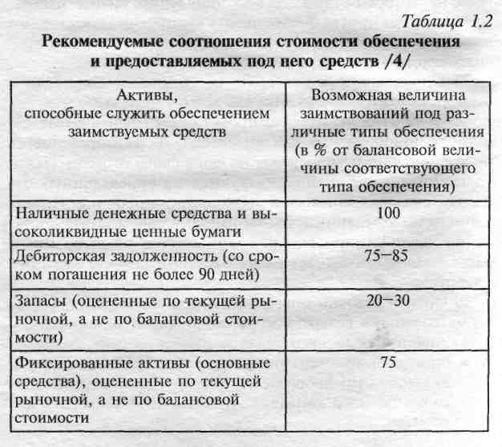

Оценка «весомости» руководящей команды компании-заявителя.

1. Выявление особенности проекта.
2. Общий анализ бизнес-плана.

Только после завершения работы по пяти первым этапам и получения вывода о целесообразности дальнейшего рассмотрения проекта переходят к шестому этапу – общему глубокому изучению бизнес-плана. При необходимости выполняются узкопрофильные экспертизы: маркетинговая, технологическая, патентная и экономическая.

Завершается аудит бизнес-плана принятием или отклонением решения об его инвестировании.

Этап реализации бизнес-плана охватывает период от принятия решения об инвестировании до начальной стадии практической реализации проекта, включая коммерческое производство. Очень важно внимательно спланировать эту критическую фазу делового планирования, так как отклонения от первоначальных проектных данных могут легко подвергнуть опасности весь бизнес-план. Реализовать бизнес-план – значит выполнить все рабочие задачи в фирме и вне ее, необходимые для того, чтобы перевести деловой проект из стадии бизнес-плана в реальную производственную стадию.

Планирование реализации бизнес-проекта и составление бюджета включают следующие основные задачи:

* определение типа рабочих задач в фирме и вне ее, которые необходимы для реализации бизнес-плана;
* определение логической последовательности событий в рабочих задачах;
* подготовку графика реализации, определяющего положение рабочих задач конкретно во времени и учитывающего соответствующее время для завершения каждой индивидуальной задачи;
* определение ресурсов, необходимых для завершения индивидуальных задач, и выявление соответствующих издержек;
* подготовку бюджета реализации и потоков средств, которые обеспечат финансирование на всем протяжении фаз реализации и эксплуатации бизнес-плана;

• документирование всех данных реализации, позволяющее корректировать планы и бюджет реализации,  
равно как и прогнозы, сделанные во время составления бизнес-плана.

Таким образом, план реализации содержит график, объединяющий в последовательную схему действий различные стадии реализации бизнес-плана:

* финансовое планирование;
* организационное оформление;
* приобретение и передачу технологии;
* подготовку заявочных документов;
* представление предложений;
* переговоры и заключение контрактов;
* приобретение земли;
* строительные работы;
* установку оборудования;
* закупку материалов и сырья;
* предпроизводственный маркетинг;
* обучение и назначение на должности;
* запуск и начало производства;

• поддержание и развитие производства.

Главные стадии реализации бизнес-плана не всегда поддаются шаговому анализу, когда одна стадия неизменно следует за другой. Неизбежно большое количество пересечений и одновременного планирования различной деятельности.

Даже самый лучший бизнес-план может устареть, если изменяются условия. Внешние факторы – экономическая ситуация, новые требования потребителей, появление новых технологий, изменение политики, а также события внутренней жизни предприятия, в частности изменения в руководящем составе, – могут вызвать необходимость пересмотра бизнес-плана. Необходимо уметь улавливать новые тенденции во внутренней жизни фирмы, в отрасли, в рыночной конъюнктуре и вносить соответствующие корректировки в бизнес-план. Корректировка плана дает возможность, не изменяя целей, менять пути их достижения и, следовательно, повышать шансы предприятия на успех.

Выполнение отдельных работ, относящихся к различным стадиям бизнес-планирования, во времени носит параллельно-последовательный характер. Временная диаграмма процесса бизнес-планирования показана на рисунке 1.4.

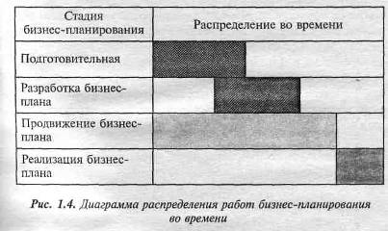

Завершается реализация бизнес-плана оценкой и анализом соответствия поставленных и достигнутых в процессе бизнес-планирования целей.

Стадия разработки бизнес-плана осуществляется с некоторым отрицательным временным лагом по отношению к подготовительной стадии. Работы по подготовке бизнес-плана могут проводиться параллельно с завершающими стадиями разработки бизнес-проекта. Стадия продвижения бизнес-плана начинается практически с самого начала работы над бизнес-проектом. Уже после утверждения бизнес-идеи могут проводиться предварительные переговоры и консультации с будущими партнерами и инвесторами. Стадия реализации бизнес-плана, как правило, начинается сразу после завершения всех процессов продвижения бизнес-плана или с некоторым положительным временным лагом.

**Заключение**

Мировая практика показывает, что большинство предприятий терпят большие убытки только потому, что не предусмотрели или неправильно спрогнозировали изменения внешней среды и не оценили своих возможностей. Планирование важно и для того, чтобы убедить партнеров и инвесторов в правильности выбранного пути. Особенно важно планирование в коммерческой деятельности, где требуется предвидение в долгосрочной перспективе, предварительные разработки, предшествующие первым шагам предприятия.

Овладение техникой бизнес-планирования становится сегодня актуальной задачей предпринимателей.

**Библиографический список**

1. Бринк И.Ю., Савельева Н.А «Бизнес-план предприятия» 2002 г.

2. Любанова Т.П., Мясоедова Л.В., Грамотенко Т.А., Олейникова Ю.А. Бизнес-план, Учебно-практическое пособие – М.: 2000 г.

3. Пелих А.С. Бизнес-план – м.: 2000 г.

4. Герчикова И.Н. Менеджмент: Учебник. 3-е издание – М. 1997 г.

5. Рыночная экономика: Учебник. В 3 т. Т. 2. Основы бизнеса. – М.: 1998 г.

6. Н.А. Сафронова Экономика предприятия: Учебник. – М. 1998 г.

7. Крейнина М.Н. Финансовый менеджмент. Учебное пособие. – М. 1998 г.

8. Власова В.М. Основы предпринимательской деятельности М. 1998.

9. Бреч Э. Принципы менеджмента. – Лонгманс.

10. Григорьев В.В., Федотова М.А. Оцека предприятия – м, 1997 г.

11. Валдайцев С.В. Оценка бизнеса и инноваций. М. 1997 г.

12. Уткин Э.А. Бизнес-план. Организация и планирование предпринимательской деятельности. М. 1998 г.